VÝUKOVÝ MATERIÁL
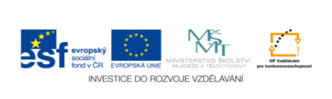
zpracovaný v rámci projektu

Pořadové číslo projektu: CZ.1.07/1.4.00/21.2451
Šablona: III/2-2 Sada: 3
Č. materiálu: VY_32_INOVACE_50 Třída: B
Ověření ve výuce: 6.12.2013 Datum: 5.12.2013

PÍSMENO I

Předmět: Rozumová výchova (GS)
Ročník: 9. ŠVP Díl II
Klíčová slova: psaní velkého tiskacího písmene I
Jméno autora: Jiřina Mottlová
Škola-adresa: ZŠ speciální Jasněnka o.p.s., Uničov

Seznam pracovních listů

- Uvolňovací cvičení (nakreslit, jak prší na květiny).
- Vyhledat všechna písmena I a zakroužkovat je.
- Několikrát obtáhni velké písmeno I, obtahuj písmeno I.
- Obtahuj a piš písmeno I.
- Dopiš písmeno I a písmena která již umíš ve jméně.

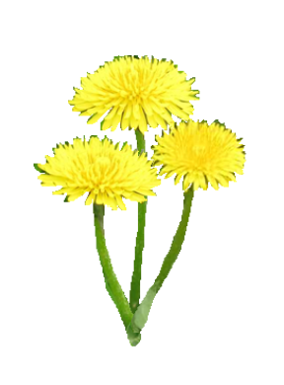
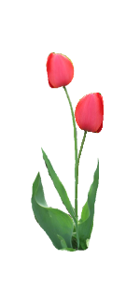
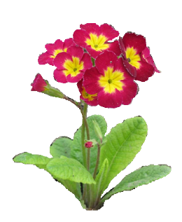

I

I N I E I

S I D I

I D N I E

E I S

N I E D
I

I V I L I

S I T I

I K V I A

A I S I

T I K L
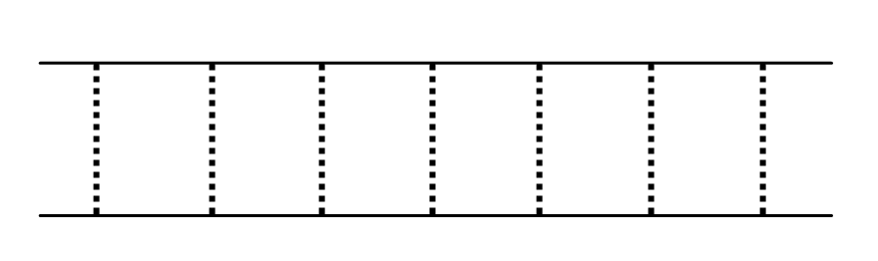
I

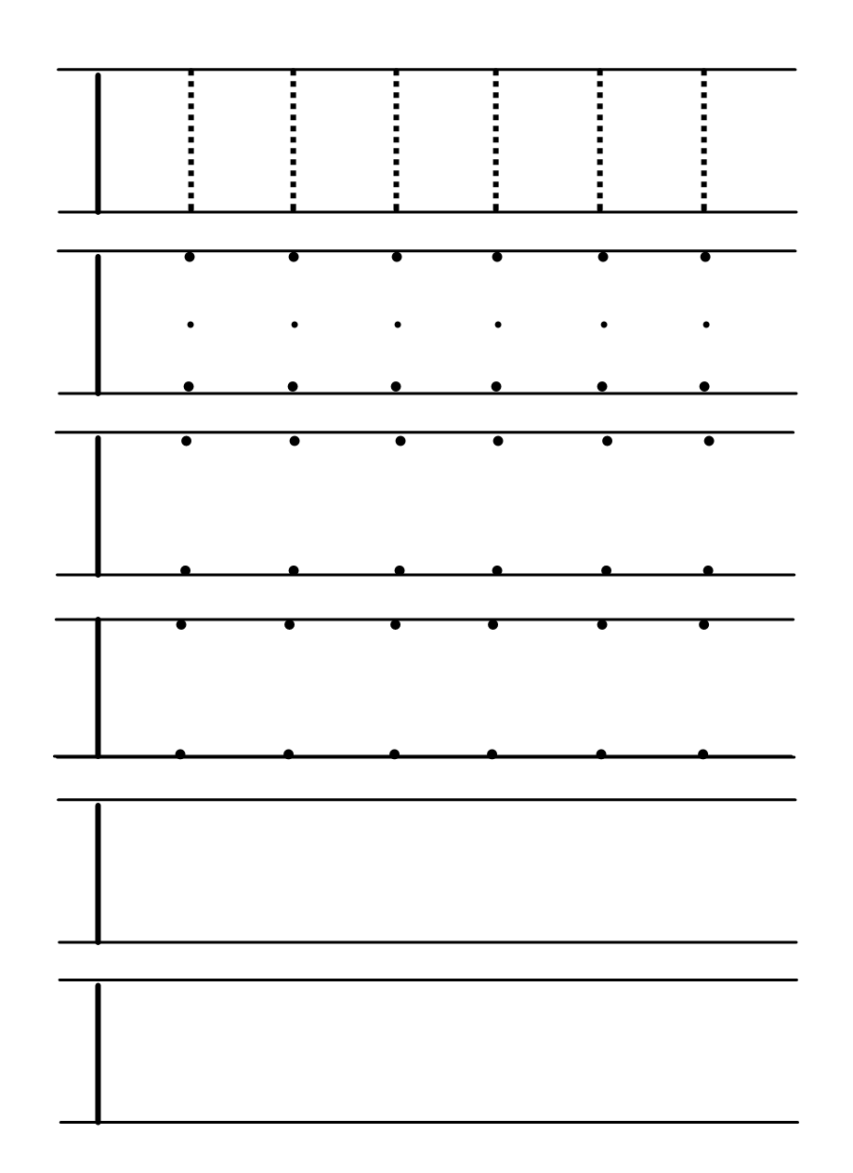

D E N I S

_ E N_ S

_ E N_ S

_ E N_ S

_ E N_ S

V L A S T Í K

_ _ A S T _ K

_ _ A S T _ K

_ _ A S T _ K

_ _ A S T _ K

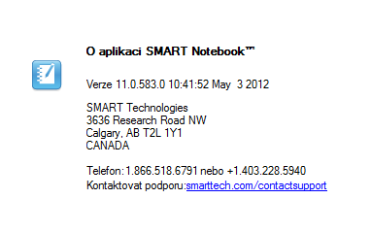
Zdroje:

- autor fotografií: Jiřina Mottlová

